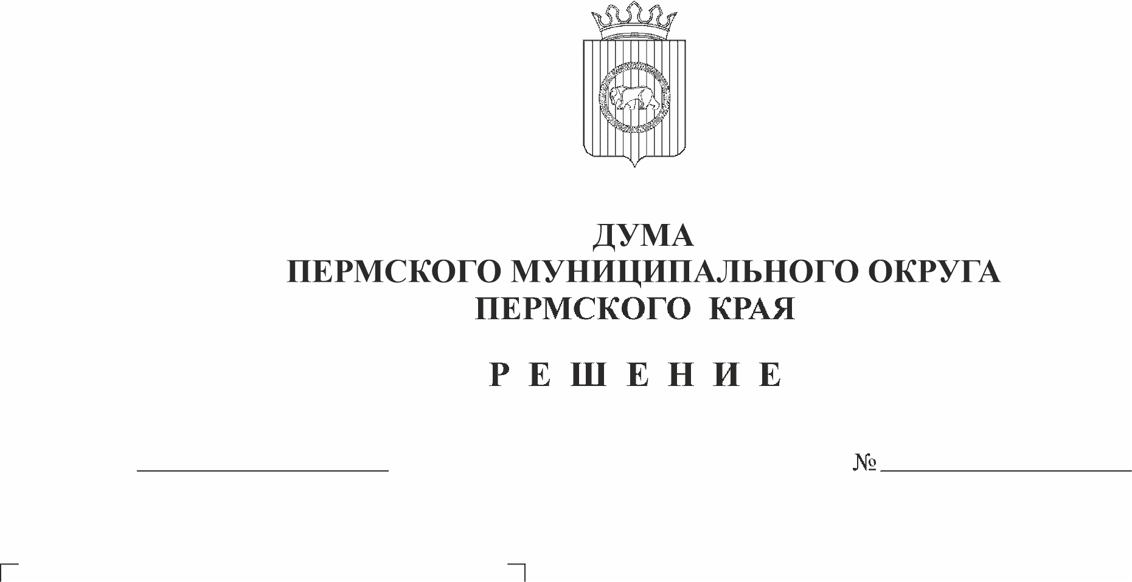
О внесении изменений в решение
58-п
29.11.2022
Земского Собрания Пермского
муниципального района от 16.12.2021
№ 191 «О бюджете Пермского
муниципального района на 2022
год и на плановый период
2023 и 2024 годов» (первое чтение)
Заслушав заместителя главы администрации Пермского муниципального района Т.Н. Гладких,
Дума Пермского муниципального округа РЕШАЕТ:
1. Принять проект решения Думы Пермского муниципального округа «О внесении изменений в решение Земского Собрания Пермского муниципального района от 16.12.2021 №191 «О бюджете Пермского муниципального района на 2022 год и плановый период 2023 и 2024 годов» в первом чтении согласно приложению.
2. Создать рабочую группу для подготовки проекта решения «О внесении изменений в решение Земского Собрания Пермского муниципального района от 16.12.2021 №191 «О бюджете Пермского муниципального района на 2022 год и плановый период 2023 и 2024 годов» к рассмотрению во втором чтении в составе:
2.1. От Думы Пермского муниципального округа:
- Скороходов М.Ю. –председатель комитета Думы Пермского муниципального округа по экономическому развитию, бюджету и налогам;
- Козлова Е.Л. – председатель комитета Думы Пермского муниципального округа по местному самоуправлению и социальной политике;
- Баталов М.А. – председатель комитета Думы Пермского муниципального округа по развитию инфраструктуры и управлению ресурсами;
- Пьянкова Т.А. – заместитель председателя комитета Думы Пермского муниципального округа по экономическому развитию, бюджету и налогам;
- Бушкова Н.Н. – заместитель председателя комитета Думы Пермского муниципального округа по местному самоуправлению и социальной политике;
- Холкин М.В. – заместитель председателя комитета Думы Пермского муниципального округа по развитию инфраструктуры и управлению ресурсами;
- Конина А.Г. – член комитета Думы Пермского муниципального округа по местному самоуправлению и социальной политике.
2.2. От администрации Пермского муниципального района:
- Варушкин И.А. – первый заместитель главы администрации Пермского муниципального района;
- Ермаков С.В. - заместитель главы администрации Пермского муниципального района;
- Норицин А.А. – заместитель главы администрации Пермского муниципального района;
- Гладких Т.Н. – заместитель главы администрации Пермского муниципального района;
- Мушавкина О.Л. - заместитель начальника правового управления, начальника отдела правовой экспертизы и аналитики правового управления администрации Пермского муниципального района.
2.3. От Контрольно-счётной палаты Пермского муниципального района:
- Шкарина Ю.О. – председатель.
3. Рассмотреть во втором чтении проект решения Думы Пермского муниципального округа «О внесении изменений в решение Земского Собрания Пермского муниципального района от 16.12.2021 №191 «О бюджете Пермского муниципального района на 2022 год и плановый период 2023 и 2024 годов» 29 ноября 2022 года.
4. Установить срок внесения поправок и предложений к проекту решения «О внесении изменений в решение Земского Собрания Пермского муниципального района от 16.12.2021 №191 «О бюджете Пермского муниципального района на 2022 год и плановый период 2023 и 2024 годов» 29 ноября 2022 года.
5. Рабочей группе представить проект решения «О внесении изменений в решение Земского Собрания Пермского муниципального района от 16.12.2021 №191 «О бюджете Пермского муниципального района на 2022 год и плановый период 2023 и 2024 годов» для рассмотрения во втором чтении на заседании Думы 29 ноября 2022 года.
6. Контроль за исполнением настоящего решения возложить на комитет Думы Пермского муниципального округа по экономическому развитию, бюджету и налогам.

Председатель Думы
Пермского муниципального округа
Пермского края Д.В. Гордиенко
Приложение
к решению Думы
Пермского муниципального округа
от 29.11.2022 № 58-п

Проект решения Думы
Пермского муниципального округа «О внесении изменений в решение
Земского Собрания Пермского муниципального района от 16.12.2021
№191«О бюджете Пермского муниципального района на 2022 год и плановый период 2023 и 2024 годов»
В соответствии с частью 41 Положения о бюджетном процессе в Пермском муниципальном районе, утвержденного решением Земского Собрания от 26.09.2013 № 376, частью 1 статьи 6 Закона Пермского края от 29.04.2022 № 75-ПК «Об образовании нового муниципального образования Пермский муниципальный округ Пермского края»,
Дума Пермского муниципального округа РЕШАЕТ:
1. Внести в решение Земского Собрания Пермского муниципального района от 16.12.2021 № 191 «О бюджете Пермского муниципального района на 2022 год и на плановый период 2023 и 2024 годов» следующие изменения:
1.1. В подпункте 1 пункта 1 цифры «5 649 319,19» заменить цифрами «5 658 189,89».
1.2. В подпункте 2 пункта 1 цифры «6 022 331,70» заменить цифрами «6 028 883,62».
1.3. В подпункте 3 пункта 1 цифры «373 012,51» заменить цифрами «370 693,73».
1.4. В пункте 9 цифры «3 809 296,51» заменить цифрами «3 818 167,21».
1.5. Дополнить решение пунктом 21.1. следующего содержания:
«21.1. Утвердить размеры иных межбюджетных трансфертов, передаваемых из бюджета Пермского муниципального района бюджетам сельских поселений на финансовое обеспечение достижения целевых показателей средней заработной платы работников муниципальных учреждений культуры, подведомственных администрациям сельских поселений на 2022 год согласно приложению 25 к настоящему решению».
1.6. Приложение 6 к решению изложить в новой редакции согласно приложению 2 к настоящему решению.
1.7. Изменения в приложения 3, 8, 10 к решению изложить в редакции согласно приложениям 1, 3, 4 к настоящему решению.
1.8. Дополнить приложением 25 согласно приложению 5 к настоящему решению.
2. Настоящее решение вступает в силу со дня его официального опубликования в бюллетене муниципального образования «Пермский муниципальный округ».

Председатель Думы
Пермского муниципального округа Д.В. Гордиенко

И.п. главы муниципального округа -
главы администрации Пермского
муниципального округа В.Ю. Цветов

